ЛИТОПСЫ – «ЖИВЫЕ КАМНИ»

Среди огромного разнообразия суккулентных растений, населяющих самые засушливые районы земного шара, наиболее интересны и оригинальны литопсы – представители семейства аизовых. За удивительное внешнее сходство с камнями и галькой их метко называют «живыми камешками».
Около 120 видов рода литопс (Lithops) обитают в бесплодных каменистых пустынях Юго-Западной Африки. Климат там очень сухой, годовая сумма осадков не превышает 30-40 мм, а порой дождей не бывает по несколько лет подряд.
Растения хорошо приспособлены к окружающей среде. Отыскать литопсы среди камней и обломков скал непросто: они погружены в землю так, что на поверхности остаются еле приметные плоские зеленые или пестрые с рисунком верхушки.
Ветер наметает песок, который надежно укрывает эти суккуленты от иссушающего ветра и палящего солнца. Растения постепенно и экономно расходуют воду, запасенную листьями.
Конусовидное или цилиндрическое тело литопсов состоит из одной-двух пар толстых, почти полностью сросшихся листьев, разделенных сверху лишь узкой щелью. Каждый год вырастает новая пара листьев, старые сморщиваются и усыхают.
Эти миниатюрные (не более 6 см) растения завоевали большую популярность у цветоводов-любителей своей необычной формой, расцветкой, яркими цветками. Литопсы ежегодно цветут в конце лета и осенью. Цветки белые или желтые с многочисленными узкими шелковистыми лепестками.
В культуре литопсы предпочитают хорошо освещенное место на подоконнике южной или юго-западной ориентации. Почвенный субстрат для литопсов должен быть неплодородным (без гумуса или компоста). Часто почва, в которую посажены литопсы, является слишком «жирной» для них. Если почва богата гумусом, растения быстро теряют свой типичный вид, у них может растрескаться кожица, а отсюда недалеко и до загнивания. Поэтому используемая земля должна быть очень проницаемой. Это достигается добавлением в стандартную кактусовую землю крупного песка (в пропорции 1:1). Хорошо подойдет для литопсов почвосмесь, состоящая наполовину из чистого крупного речного песка, а вторая половина – из равных долей земли и глины с дробленой красной кирпичной крошкой. Хотя размер растений и невелик, горшок для посадки должен быть глубоким, в противном случае в тесной и неглубокой посуде корни будут перегреваться и отмирать. Лучше, когда верхний слой грунта будет состоять из крупнозернистого песка, гравия или мелких камней. Обязателен нижний дренаж. В природе литопсы освещаются прямыми лучами солнца, в коллекциях же они должны содержаться под легким притенением. И лишь взрослые 5-6-летние растения переносят прямые солнечные лучи.
Поливать литопсы нужно редко и обильно. Весной еще покоящиеся растения лишь слегка опрыскивают, чтобы сохранить живыми корни, но не вызвать роста растений. Литопсы нужно держать сухими, лишь слегка опрыскивая землю, пока не появится новая пара листьев. Летом и осенью полив увеличивают, поливая 1 раз в неделю, после полива почва должна хорошо просохнуть. В период покоя, с ноября по февраль, литопсы не поливают, так как корни не функционируют, и вода может вызвать загнивание. Начиная с ноября, растения нужно содержать в освещенном месте на подоконнике при температуре от +5 до +15 градусов Цельсия.
Многие виды литопсов с возрастом образуют скопления, состоящие из 10-20 отдельных головок.
Существует мнение, что выращивание «живых камней» очень сложно. На самом деле эти растения по своим требованиям намного скромнее, чем кактусы. Только в первые 2-3 года жизни литопсы подвергаются определенному риску: не переносят прямых солнечных лучей, поражаются грибками. В остальном же при уходе за растениями достаточно лишь помнить об особенностях вегетационного цикла литопсов, постепенно меняя условия их содержания к третьему году жизни. В этом возрасте литопсы уже становятся «взрослыми» и нуждаются в хорошем освещении (в том числе и в прямом солнечном свете), тепле и умеренном (причем только в летние месяцы) поливе. Если же вы обеспечите своим литопсам «сухую» зимовку, хотя бы с рассеянным освещением, то эта система ухода позволит вам долгие годы радоваться этим симпатичным растениям.

Самарский клуб любителей кактусов
«Корифанта»



ЛИТОПСЫ – «ЖИВЫЕ КАМНИ»
РЕКОМЕНДАЦИИ ПО ВЫРАЩИВАНИЮ
В КОМНАТНЫХ УСЛОВИЯХ

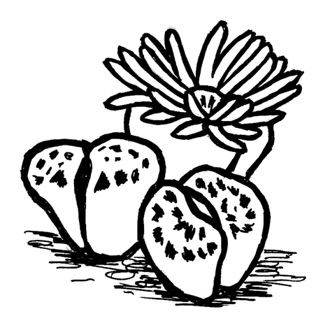

Составитель: Еремина С.В.

Наш адрес: г. Самара, ул. Врубеля 19,
Областная станция Юннатов

